2014—2015学年第二学期《高等数学BII》期末试卷
2015年6月28日
一 | 二 | 三 | 总分

得 分 | 一、单项选择题（共6道小题，每小题3分，满分18分）
1．若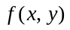在点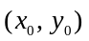处的两个偏导数都存在，则（ ）．
（A）在点的某个邻域内有界；
（B）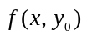在点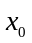处连续，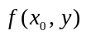在点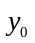处连续；
（C）在点的某个邻域内连续；
（D）在点处可微．
2．级数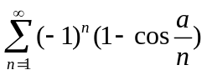(常数)（ ）．
（A）绝对收敛； （B）条件收敛；
（C）发散； （D） 敛散性与有关．
3．已知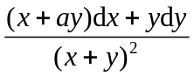为某函数的全微分，则等于（ ）．
（A）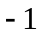； （B）0； （C）1； （D）2.
4. 设为锥面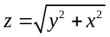被圆柱面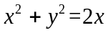截下的部分, 则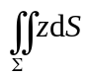等于 ( )．
（A）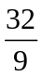； （B）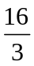；
（C）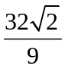； （D）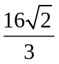．
5．设函数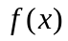连续，且满足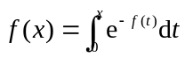，则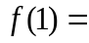 ( ) ．
（A）； （B）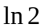； （C）； （D）．
6．方程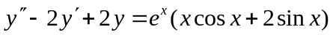特解的形式为( )．
（A）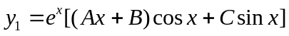；
（B）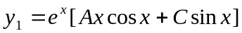；
（C） ；
（D）.
得 分 | 二、填空题（共6道小题，每小题3分，满分18分）
1．函数 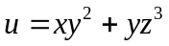 在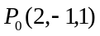处沿方向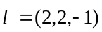的方向导数为 ．
2．已知，则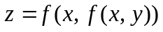在点（1, 2）处对x的偏导数为 ．
3．设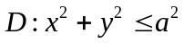, 则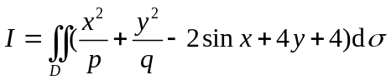= ．
4．已知曲线是平面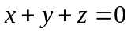与球面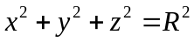的交线，则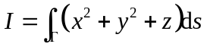= ．
5．已知幂级数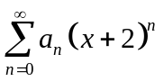在处收敛，在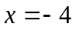处发散，则幂级数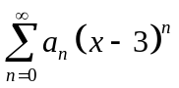的收敛域为 ．
6．将函数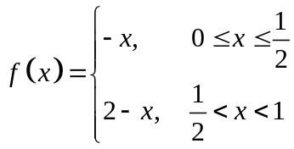展开成周期为2的正弦级数，记正弦级数的和函数为,则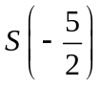= ．

得 分 | 三、计算题（共8道小题，每小题8分，满分64分）
1．设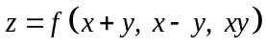,函数是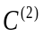类函数，求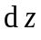和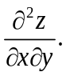

2．求曲线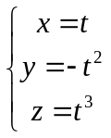与平面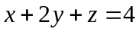平行的切线方程．

3．设函数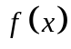在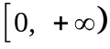上连续，且单调增加有上界，证明级数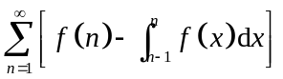收敛．

4．求二元函数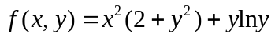的极值．

5．求幂级数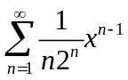的收敛域及和函数．

6. 设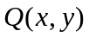在平面上具有一阶连续的偏导数, 曲线积分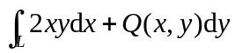与路径无关, 并且对任意实数, 恒有
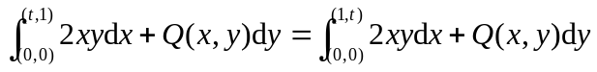,
求函数．

7.计算曲面积分
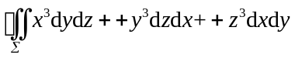，
其中∑为锥面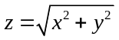与两球面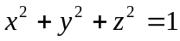及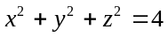所围成的立体(锥面内部)表面的外侧．

8. 求微分方程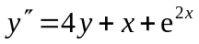的通解．

